薛老师，本次测试环境介绍：

|  |  |
| --- | --- |
| **项目** | **内容** |
| **操作系统** | Kylin Linux Advanced Server release V10 (Halberd) |
| **CPU** | 8C |
| **内存** | 32G |
| **磁盘** | 100G |

部署了OceanBase单机版，现在能访问，现在遇到一个问题，在新建租户，提示“Zone 中的 OBServer 资源不足，请选择 CPU/内存：4C1G、日志盘：8.0G 以下的规格”

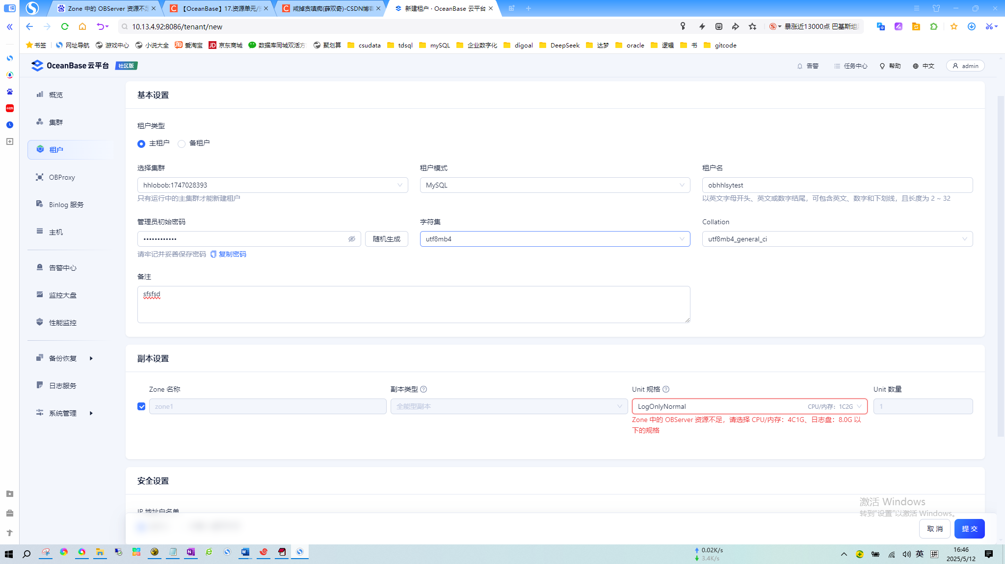

这个参数如何调整，才能新建租户